

Colegio Nuestro Tiempo - R.B.D.: 14.507-6
Profesor: Francisca Lizama
Historia, Geografía y Ciencias Sociales
2° básico
Semanas N°30 y N°31
04 al 15 de agosto del 2021

Objetivo de la clase:
- Comprender el concepto de nómade y sedentario con respecto a la vida de los pueblos aborígenes de nuestro territorio.

Pueblos originarios de Chile
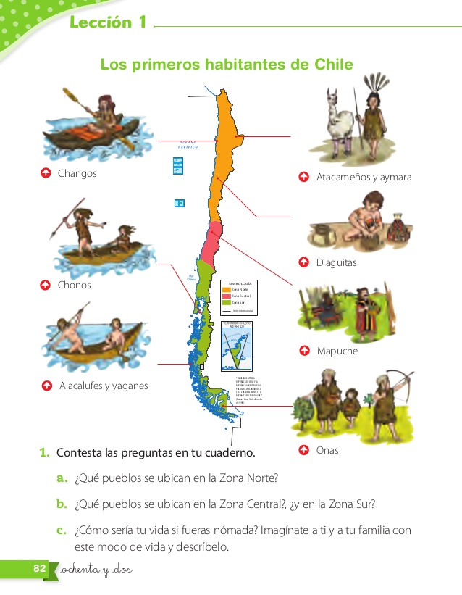

Actividad
2. realiza la actividad 1 y 2 de la página 63 de tu libro de estudio en el siguiente espacio

1.
2.

3. Dibuja un pueblo nómade y uno sedentario
Sedentario
Nómade

